
哈尔滨信息工程学院
智能硬件应用开发项目报告

题 目： | 基于OpenHarmony的智能家居中控系统设计与实现
学 院： | 软件学院
年 级： | 2020级
专 业： | 智能科学与技术
姓 名： | 王凯森 王玉强 刘一璇 龚键
指导教师： | 张德佶
2023年 5月 19日
目录

第一章 前言 1
1.1 研究背景 1
1.1.1 国内研究现状 2
1.1.2 国外研究现状 3
第二章 系统设计及相关技术 6
2.1 系统功能分析与设计 6
2.2 技术模块 6
2.2.1模块总体概述 6
2.2.2 LED灯模块概述 7
2.3 传感器技术 7
2.4 本章小结 8
第三章 系统详细设计与实现 9
3.1 软件设计语言与开发环境 9
3.2 系统整体工作流程及初始化 9
3.3 软件整体框架设计 10
3.4 数据采集模块软件设计 10
3.5 数据处理模块软件设计 11
3.6 用户界面模块软件设计 11
3.7 自控模块软件设计 12
3.8 本章小结 12
第四章 系统测试 13
4.1 黑盒测试 13
4.1.1温湿度测量与回显测试 13
4.1.2 LED灯功能测试 14
4.1.3风扇功能测试 14
4.1.4自控功能测试 14
4.2 系统功能综合测试 15
4.3 本章小结 15
结论 16
参考文献 17
致谢 18

第一章 前言

1.1 研究背景
OpenHarmony是华为捐赠给OpenAtom基金会的鸿蒙操作系统的开源版本，该开源操作系统采用层次化结构设计，由底到顶共包括四层，即内核层、系统服务层、框架层和应用层。这种操作系统可以在不同类型的设备上运行，从而实现不同设备之间的协同工作。
智能家居中控系统正是一种需要具备协同工作能力的系统，它能够连接多个智能家居设备，并实现统一的管理和控制。因此，OpenHarmony可以作为一个可靠的操作系统平台，为智能家居中控系统的研发提供支持和帮助。同时，OpenHarmony的开源特性也为开发者提供了更为广泛的可定制化和扩展性，进一步促进了智能家居中控系统的发展。智能家居是指运用物联网、传感器、语音识别、人工智能等技术，将家电、照明、门密、安防等各类家居设备连接在一起，实现互联互通、智能化控制的系统。智能家居给人们带来了方便、舒适和智能化生活体验。
目前，智能家居市场呈现出蓬勃发展的趋势。据统计，预计到2025年，全球智能家居市场规模将达到1532亿元，并以每年15%以上的复合增长率快速发展。作为智能家居的中枢设备，智能家居中控系统显得尤为重要。它是家庭设备互相协调的核心，集成了各种智能设备的控制和管理。智能家居中控系统的质量和稳定性，对智能家居系统的整体性能发挥至关重要。
在众多的智能家居设备中，很多厂商都有自己的专有系统或平台，这些系统之问的互通性并不强。因此，推动智能家居行业的统一标准，提高各类设备之问的互通性,成为了至关重要的一步。为此，OpenHarmony作为一个开源、安全、稳定的分布式操作系统，应运而生。
OpenHarmony创立于2019年，由华为公司主导开发，面向全场景的全栈开放原生操作系统，以构建智能家居、智慧出行、智能办公、智慧城市等多种应用场景为目标，旨在推动行业标准的制定和技术的发展。OpenHarmony采用了微内核架构，并且支持跨设备、跨平台的协同工作，以保证系统的安全性和稳定性。
基于OpenHarmony的智能家居中控系统具有以下优势:一是具有良好的开放性，可以方便地与其他智能家居设备进行互联互通;二是具有优秀的兼容性，可以兼容各种类型的硬件设备和操作系统;三是具有出色的安全性能，可以有效地保障智能家居中控系统的安全和稳定性。这些优势都使得基于OpenHarmony的智能家居中控系统成为了智能家居领域的一个重要发展方向。
面对日益增长的智能家居市场和不断涌现的新技术，基于OpenHarmony的智能家居中控系统的研究具有重要意义。它不仅可以促进智能家居行业的发展和普及，还可以提高人类生活的品质和舒适度。
1.1.1 国内研究现状
我们国智能家居中控系统的研形究起步较早，目前已经形成了以海尔、格力、美的等企业为代表的产业集群，这些企业在智能家居中控系统研究和开发方面取得了显著的成果。以下是主要的国内研究现状:
1.海尔
海尔在智能家居中控系统领域有石深入的探索和研究，其通过与第三方合作，推出了海尔生态圈，实现了设备互联、数据共享、场景化智能等功能。同时，海尔还研发出一系列基于智能家居中控系统的智能家电产品，如智能电视、智能空调等。
2.格力
格力的智能家居中控系统研究重点在于统一控制，为用户提供智能化解决方态。其研发的"智能家"App，实现了对智能家居产品的远程控制和监测，同时还可以创建智能场景并联动不同设备。
3.美的
美的智能家居中控系统主要侧重于家庭能源管理。其研发的家庭能源管理系统，能够实现对智能家电的远程控制和家庭能源的监测、管理。以上三个企业都是在智能家居中控系统领域有石很高的研究水平和市场份额，他们共同推进石智能家居技术的发展。

1.1.2 国外研究现状
国外在智能家居中控系统的研究和开发方面也有着较为丰富的经验和成果。以下是主要的国外研究现状:
1.苹果
苹果公司的智能家居中控系统主要是HomeKit，其目标是打造一个功能强大、安全可靠的智能家居生态圈。HomeKit支持多种语音助手，如Siri，同时可以结合各种智能家居设备，提供综合的智能家居解决方案。
2.谷歌
谷歌公司的智能家居中控系统主要是GoogleHome，其目标是为用户提供一个便捷的智能家居控制平台。GoogleHome支持多种语音助手，同时可以与各种智能家居设备相连接，提供全面的智能家居方案。
3.亚马逊
亚马逊公司的智能家居中控系统主要是Echo，其目标是打造一个简单、使捷的智能家居控制平台。Echo支持Alexa语音助手，并且可以连接各种智能家居设备，提供智能场景化解决方案。
这三家公司都是在智能家居中控系统领域占据了重要的地位，他们利用高科技手段实现了智能家居领域的突破和进步。
综上所述，智能家居中控系统在国内外得到了广泛的研究和应用。企业和学者们在不断地总结经验，推出新技术和新产品。随着物联网技术的不断发展，智能家居中控系统将会展现出更加大的能力与领先的优势。
1.2研究的目的与意义
随着物联网技术的迅速发展，智能家居在家庭生活中扮演着越来越重要的角色，为了实现智能家居设备的互联互通，需要一种可靠的智能家居中控系统，用于管理和控制各种智能家居设备。而基于OpenHarmony的智能家居中控系统的研究，就是针对这一需求，旨在通过使用华为开源的鸿蒙操作系统为平台，开发出一款功能强大、稳定可靠的智能家居中控系统，以推动智能家居技术的进步。
1.2.1研究的目的
1.提供智能家居设备之间互联互通的解决方案
在传统家庭环境中，智能家居设备之间往往缺乏互联互通的功能，这导致用户难以进行全面的智能化控制和管理。而基于OpenHarmony的智能家居中控系统的研究，旨在提供一种智能家居设备之间互联互通的解决方案，使得用户可以便捷地进行全面的智能化控制和管理。
2.开发出一款功能强大、易于使用的智能家居中控系统
目前市场上已经存在很多类型的智能家居中控系统，但是这些系统存在诸多问题，如功能不全、难以使用等。因此，基于OpenHarmony的智能家居中控系统的研究，旨在开发出一款功能强大、易于使用的智能家居中控系统，以提供更为优质的用户体验。
3.推进智能家居技术的发展
智能家居技术是一个充满活力的领域，通过基于OpenHarmony的智能家居中控系统的研究，可以推动智能家居技术的发展，促进行业的繁荣和创新。
1.2.2研究的意义
1.促进智能家居中控系统的发展
基于OpenHarmony的智能家居中控系统的研究，为智能家居中控系统的发展提供了一个重要的方向。该系统使用华为鸿蒙操作系统作为平台，具有更高的可靠性和稳定性,同时还可以实现与其他设备的数据交换和互联，使得智能家居中控系统的发展更加快速。
2.提高智能家居产品的用户体验智能家居中控系统是智能家居产品的核心部分，其性能和稳定性直接影响到用户的使用体验。通过基于OpenHarmony的智能家居中控系统的研究，可以开发出更为强大、稳定、易于使用的智能家居中控系统，提高了智能家居产品的用户体验。
3.推动智能家居技术的创新
随着智能家居技术的不断发展，各种新型的智能家居产品不断涌现。通过基于OpenHamony的智能家居中控系统的研究，可以推动智能家居技术的创新，促进行业的繁荣和创新。同时，该系统具有良好的开放性和可扩展性，可以支持各种类型的智能家居设备，为用户提供更全面、更个性化的智能家居解决方案。
综上所述，基于OpenHarmony的智能家居中控系统的研究，在促进智能家居中控系统的发展、提高智能家居产品的用户体验、推动智能家居技术的创新等方面都其有重要的意义。
1.3本设计的主要内容及论文结构
1.3.1本设计的主要内容
本设计主要是针对智能家居提出了一个中控控制的方案，它给到用户的是一个整体界面，里面包括了当时的温度，湿度，光照强度的数值的显示，和控制LED灯和风扇开关的显示，用户能清晰方便快捷的知晓当时湿度值，温度值，和光照强度，然后根据自己的意愿是否打开灯和风扇。本系统创新性的提出了自动控制原理，具体情况如下：湿度传感器检测到当前温度高于30℃，系统自动开启风扇，进行室内降温处理。当环境温度低于30℃，风扇保持关闭状态。当光照数值低于10lux时，表示环境光过暗，系统自动打开LED，进行补光改善环境亮度。当环境光照高于10lux，表示环境光正常，灯光保持关闭。同时也分别介绍了各个子模块的功能及用处。
1.3.2 论文结构
全文共分为四章，各章内容安排如下：
第一章阐述了国内外调研以及研究的背景和意义。
第二章给出了系统设计及相关技术。
第三章描述了系统详细设计与实现。
第四章通过黑盒测试进行系统测试。

第二章 系统设计及相关技术

2.1 系统功能分析与设计
本论文设计的是一个基于OpenHarmony的智能家居中控系统。设计以BearPi_HM_Micro为平台，具体功能包括温湿度测量、LED灯功能、风扇功能及对其完成自控。系统总体框图如图2.1所示。
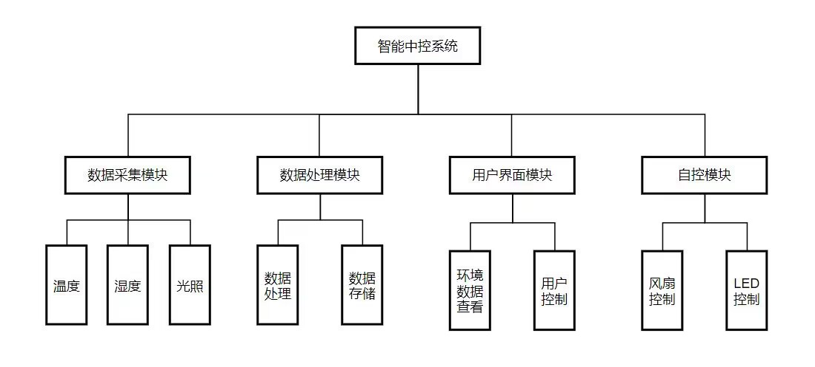
图2.1 系统总体框架结构图

2.2 技术模块

2.2.1模块总体概述
1.传感器模块
2.USB接口
3.LED灯
4.电机

2.2.2 LED灯模块概述
BearPi_HM_Micro LED灯模块是一种基于LED灯珠的硬件模块，主要用于在BearPi_HM_Micro开发板上实现各种闪烁和亮度调节效果，该模块支持RGB三种颜色的混合，用户可以通过控制模块中的各个引脚来实现不同的灯效，包括常亮、呼吸灯、闪烁等。
该模块还具有以下特点：
1.兼容性好:BearPi_HM_Micro LED灯模块与BearPi_HM_Micro开发板兼容，可直接插入开发板上使用。
2.超高亮度:BearPi_HM_Micro LED灯模块采用了高亮度LED灯珠设计，能够提供更明亮的照明效果，
3.方便控制:BearPi_HM_Micro LED灯模块的控制非常简单，用户只需要设置相应的控制引脚即可。
4.高精度:BearPi_HM_Micro LED灯模块内部集成了精密的LED驱动电路，能够实现高精度的完度调节。
5.低功耗:BearPi_HM_Micro LED灯模块采用低功耗的设计，能够帮助用户节约能源。
BearPi_HM_Micro LED灯模块在众多BearPi_HM_Micro开发者中广泛应用，可以用于各种创意和实用项目的实现。

2.3 传感器技术
1.温湿度传感器：E53_IA1集成SHT30温湿度传感器，可以实时测量当前环境的温度和湿度值，并提供数字信号输出。使用温湿度传感器，可以实现室内气候监测、温湿度显示等功能。
2.光敏传感器：E53_IA1集成BH1750光照强度传感器，可以测量周围环境的光照强度，并输出相应的模拟信号。使用BH1750光照强度传感器，可以实现室内环境亮度监测、光照强度显示等功能。

2.4 本章小结
硬件资源丰富，BearPi_HM_Micro集成了多个功能模块，如WiFi模块、OLED显示屏、温湿度传感器、光敏传感器、声音传感器等，提供了丰富的硬件资源供用户使用,并且内置开发环境，BearPi_HM_Micro内置了开发板，支持多种编程语言(如C语言、Python等)，用户可以在上面进行开发和调试，并通过WiFi模块实现远程调试和控制。有多种通信方式，BearPi_HM_Micro支持TCP/IP协议栈和UART串口通信，可以用于与其他设备或云平台的通信和数据传输，便于用户实现各种物联网应用。具有开源社区支持，BearPi_HM_Micro是一个开源项目，拥有庞大的开源社区和丰富的资源库，用户可以从中获取到很多示例代码、开发文档和技术支持，方便用户快速入手和开发。拥有灵活性和扩展性，BearPi_HM_Micro采用开放式设计，用户可以根据自己的需求对系统进行扩展和修改，实现更加丰富和个性化的应用。
主要技术：
(1).Arduino兼容性:BearPi_HM_Micro具有Arduino兼容性，可支持Arduino的众多库函数和语法。这使得使用小熊派HM-Micro更加方使快捷，同时也为广大Arduino开发者提供了一种新的硬件平台,
(2).多种传感器和通信模块:BearPi_HM_Micro集成了多种传感器和通信模块，包括温湿度传感器、光敏传感器、声音传感器、WFi模块、蓝牙模块等。这些模块可以让BearPi_HM_Micro适用于更广泛的应用场景，并能够实时获取周国环境的各种信息
(3).开放源代码:BearPi_HM_Micro是一款开源硬件平台，其硬件设计和软件源代码都是公开的，用户可以直接从GitHub上获取其源码和相关文档，方使用户进行二次开发和定制化，满足不同应用场景的需求，
(4).Python编程支持:BearPi_HM_Micro支持Python编程语言进行开发和控制。Python是一种高级语言，易学易用，可以快速地实现各种设备控制和数据处理任务。此外使用Python还可以借助海量的Python库函数进行快速开发，简化开发过程，提高开发效率。

第三章 系统详细设计与实现

3.1 软件设计语言与开发环境
本系统使用的开发环境有VMware Workstation Pro Ubuntu18.04，Visual Studio Code，MobaXterm，RaiDrive，STM32CubeProgrammer。使用的语言是C语言。

3.2 系统整体工作流程及初始化
智能家居中控系统的工作流程首先是当用户使用本系统时，数据采集模块就会工作，会采集当时的温度值，湿度值以及当时的光照强度，然后数据处理完后就会显示到显示屏上，让用户清晰的看到当时的温度值，湿度值以及光照强度，然后用户可以根据自己的意愿来控制是否打开LED灯和风扇。当用户点击打开或者关闭LED灯和风扇时，这些指令就会给转数据处理模块，数据处理模块收到指令后迅速做出指令达到用户的要求。同时也能记录用户使用情况。
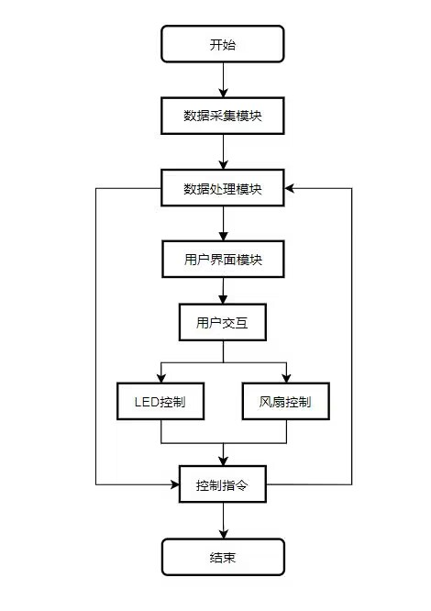
图3-1智能中控系统整体流程图

3.3 软件整体框架设计
图3-2智能中控系统整体框架图

3.4 数据采集模块软件设计
本模块是数据采集模块，主要负责采集当时空气的温度，湿度和当时光照的强度，然后实时显示当时的温度值，湿度值和光照强度。
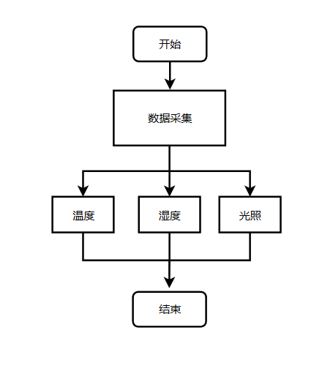
图3-3数据处理采集模块流程图

3.5 数据处理模块软件设计
本模块负责处理和储存温度湿度、光照强度和用户通过使用风扇、LED灯所产生的数据。
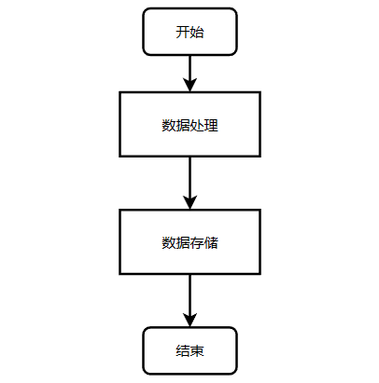
图3-4数据处理模块流程图

3.6 用户界面模块软件设计
本模块介绍的是用户界面模块，用户能实时观看到显示屏上显示的温度值、湿度值和光照强度，同时用户能根据自己的意愿随意控制LED灯和风扇的开和关。
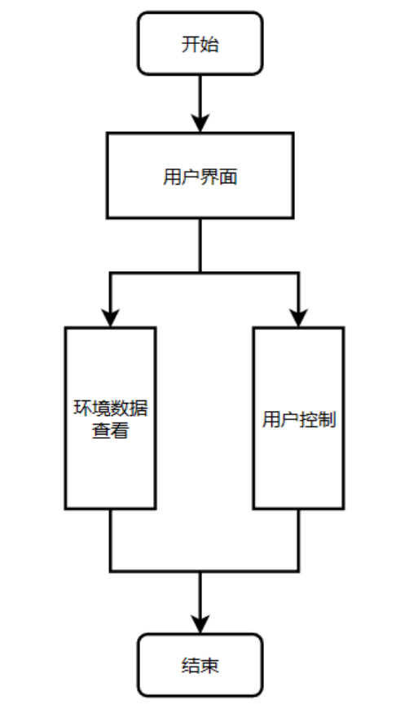
图3-5用户界面模块流程图

3.7 自控模块软件设计
本模块介绍的是自控模块，温湿度传感器检测到当前温度高于30℃，系统自动开启风扇，进行室内降温处理。当环境温度低于30℃，风扇保持关闭状态。当光照数值低于10lux时，表示环境光过暗，系统自动打开LED，进行补光改善环境亮度。当环境光照高于10lux，表示环境光正常，灯光保持关闭。
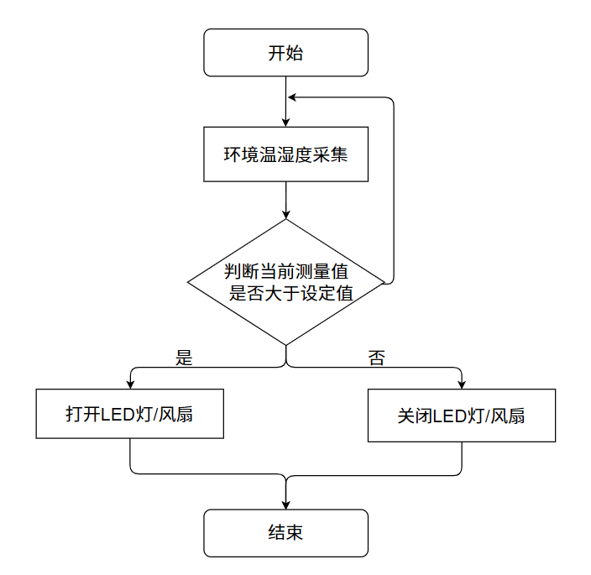
图3-6自控模块流程图

3.8 本章小结
本章主要介绍了智能家居中控系统的整个工作流程以及整个系统的构架，首先当你打开这个系统，它给到用户的是一个整体界面，里面包括了当时的温度，湿度，光照强度的数值的显示，和控制LED灯和风扇开关的显示，用户能清晰方便快捷的知晓当时湿度值，温度值，和光照强度，然后根据自己的意愿是否打开灯和风扇。本系统创新性的提出了自动控制原理，具体情况如下：湿度传感器检测到当前温度高于30℃，系统自动开启风扇，进行室内降温处理。当环境温度低于30℃，风扇保持关闭状态。当光照数值低于10lux时，表示环境光过暗，系统自动打开LED，进行补光改善环境亮度。当环境光照高于10lux，表示环境光正常，灯光保持关闭。同时也分别介绍了各个子模块的功能及用处。本章完成了智能家居中控系统的流程图和架构图以及模块功能介绍。

第四章 系统测试
在设计软件时总会出现一些错误，对于大部分语法错误，在开发软件的帮助下可以及时纠正过来，这一部分问题很容易解决。但还有一部分错误是由于错误的操作和对函数的理解错误造成的，这一部分错误无法直接修改，需要通过进一步的检查才会发现，所以，程序的调试是必须的，同时也是开发重要的一步，不可或缺。

4.1 黑盒测试
黑盒测试又称为功能测试，它是通过测试来检验程序的每个功能是否能正常使用。在测试中，将程序看成一个不能打开的黑盒子，在完全不考虑内部结构的情况下，在程序接口进行测试，检查程序是否能适当的接受输入数据从而产生正确的输出信息。黑盒测试主要针对功能测试和软件界面测试。

4.1.1温湿度测量与回显测试
BearPi-HM_Micro中的E53_IA1模块集成了多种传感器和控制器，用于监测和控制家居环境中的温度、湿度和光照等数据。该模块可通过无线或有线网络连接到云平台，实现数据的远程监控和管理。另外，它还可以根据用户设定的规则和条件自动执行任务。
以下依次进行温湿度测量与回显功能测试、LED灯中控控制开关功能测试、风扇中控控制开关功能测试，具体实现如下：

温湿度测量与显示功能：

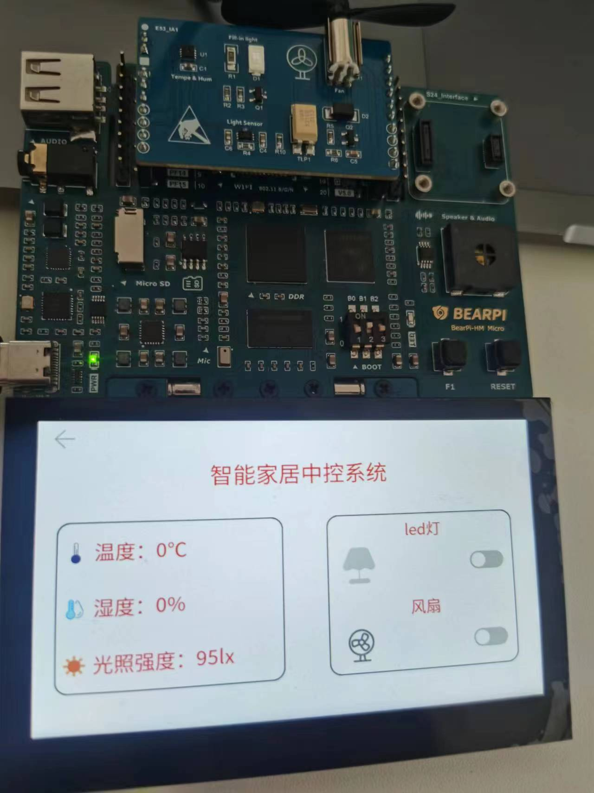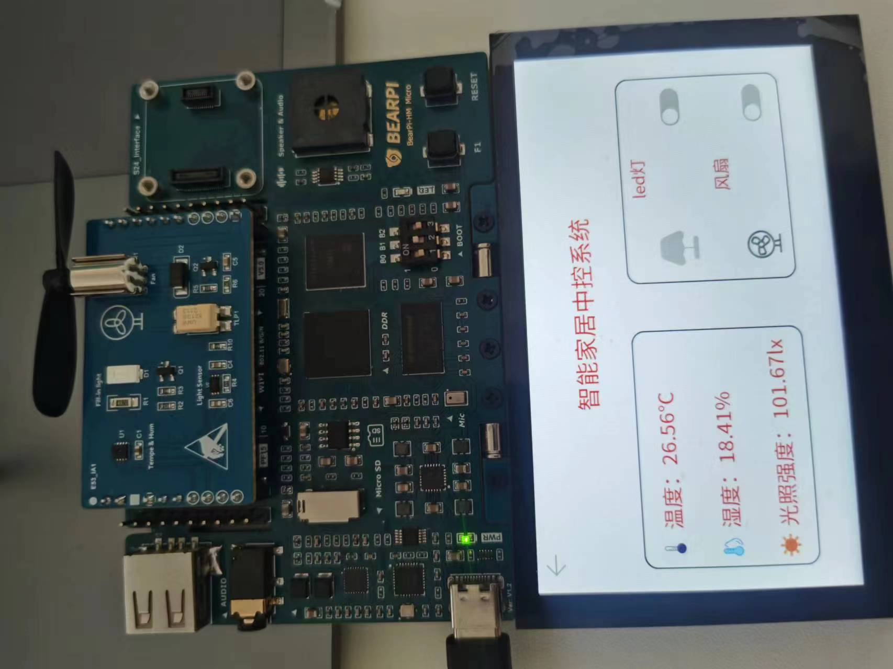

图4-1 智能家居中控面板 图4-2 温湿度数据显示

4.1.2 LED灯功能测试

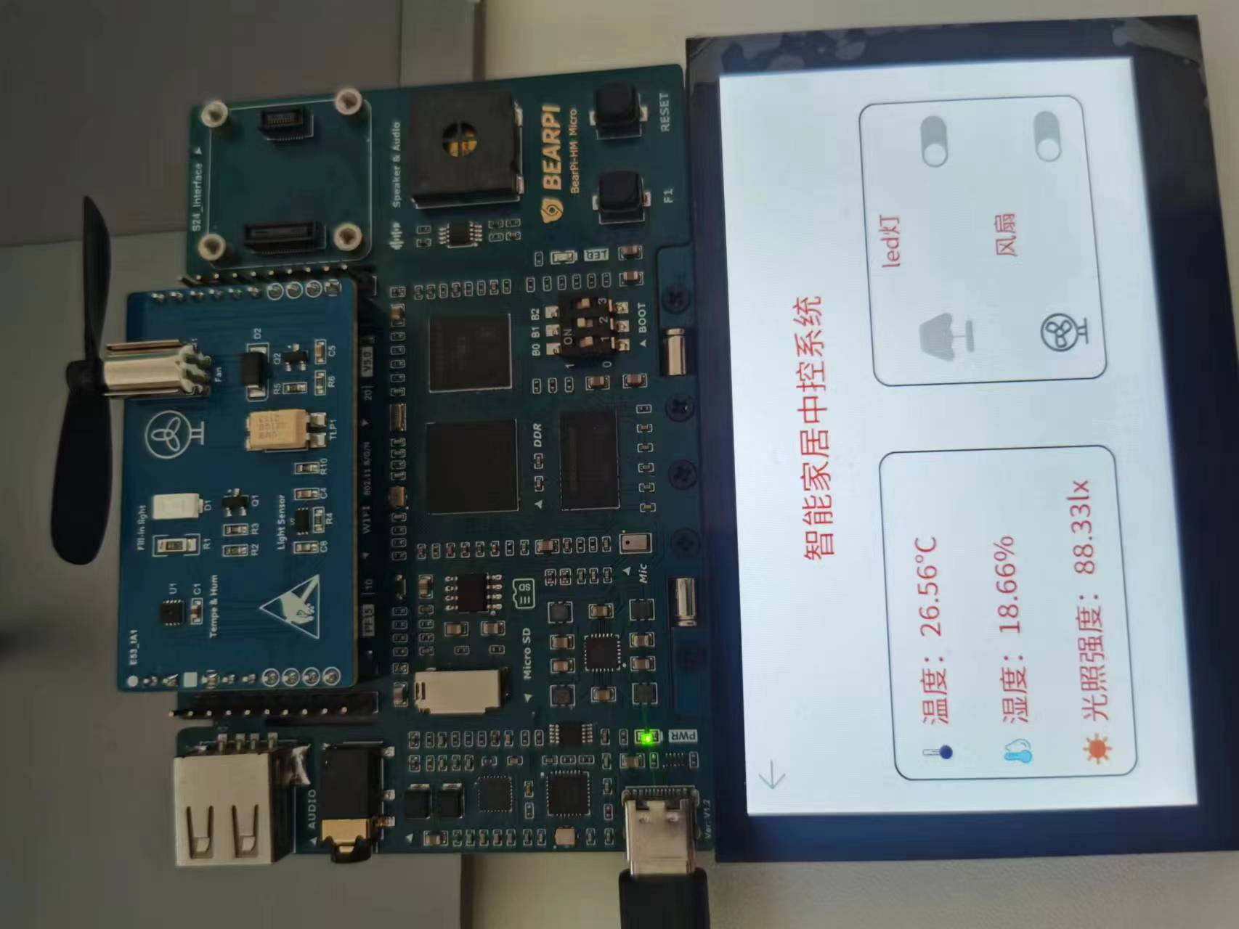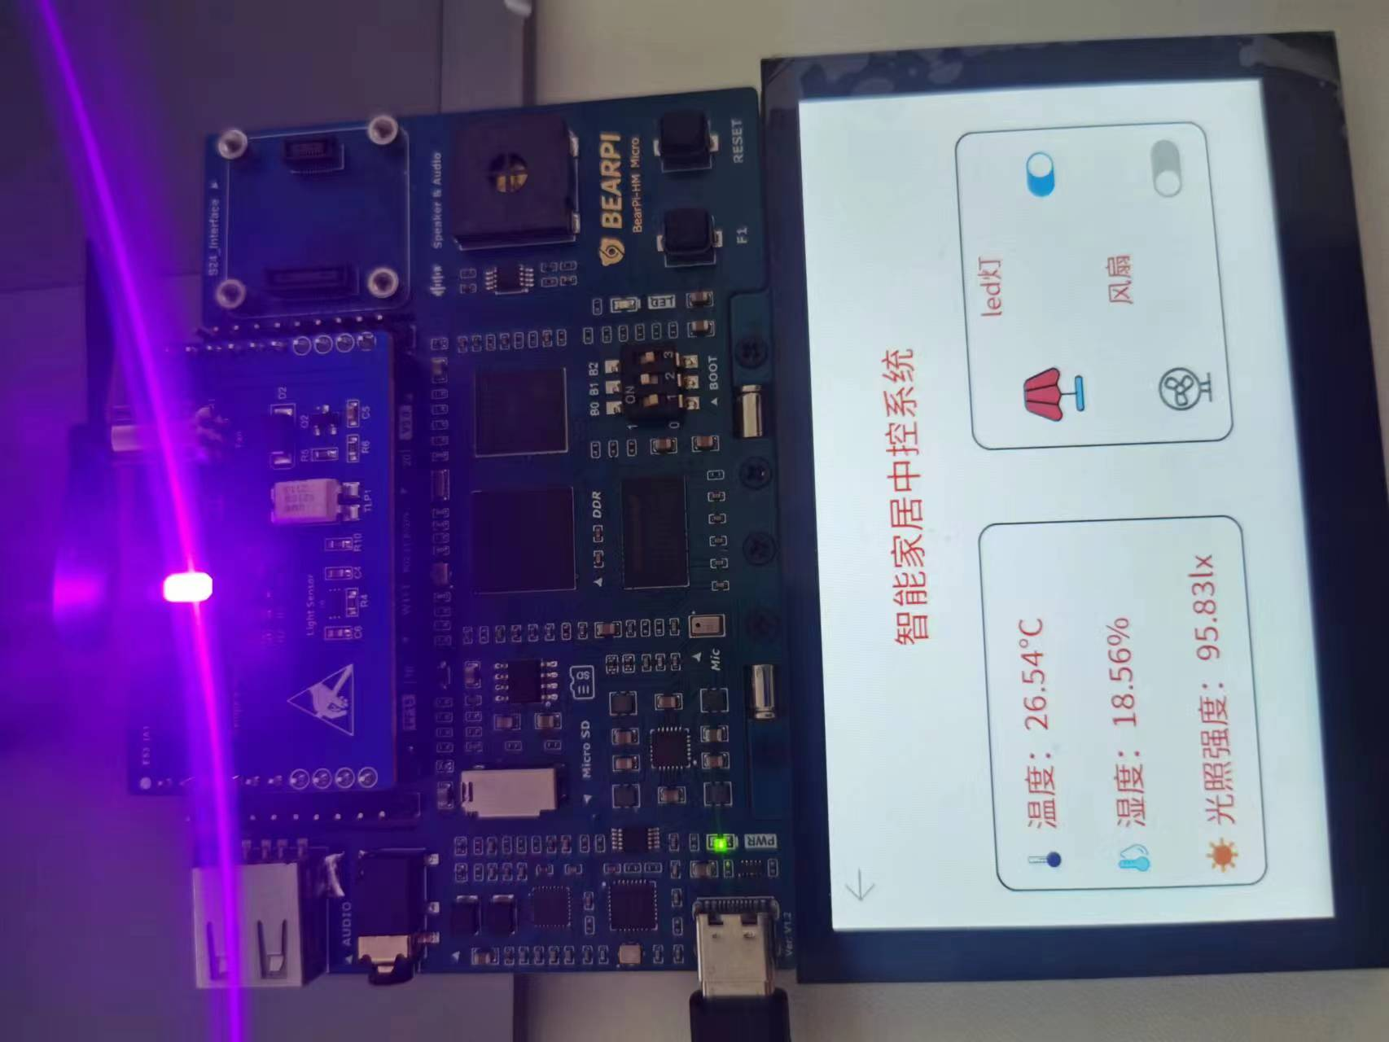

图4-3 中控控制关灯效果图 图4-4 中控控制开灯效果图

4.1.3风扇功能测试
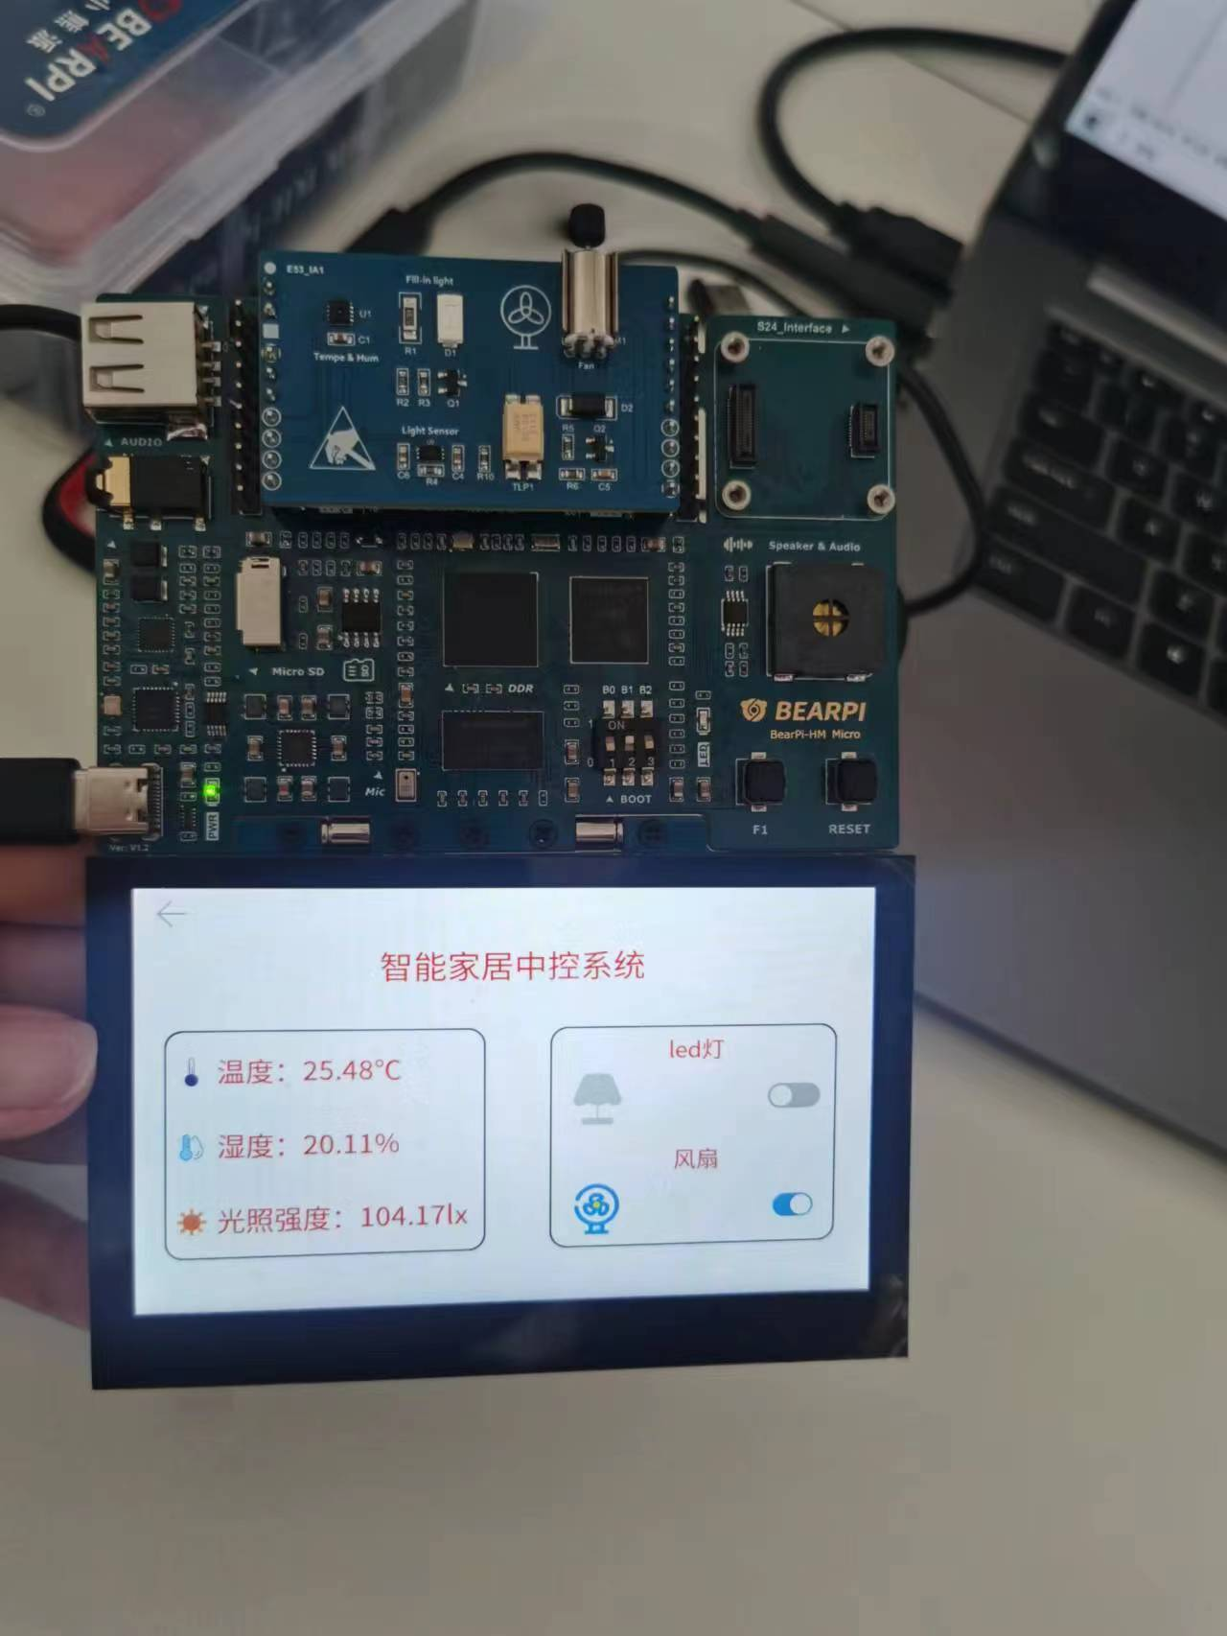
图4-5 中控控制关风扇效果图 图4-6 中控控制开风扇效果图

4.1.4自控功能测试
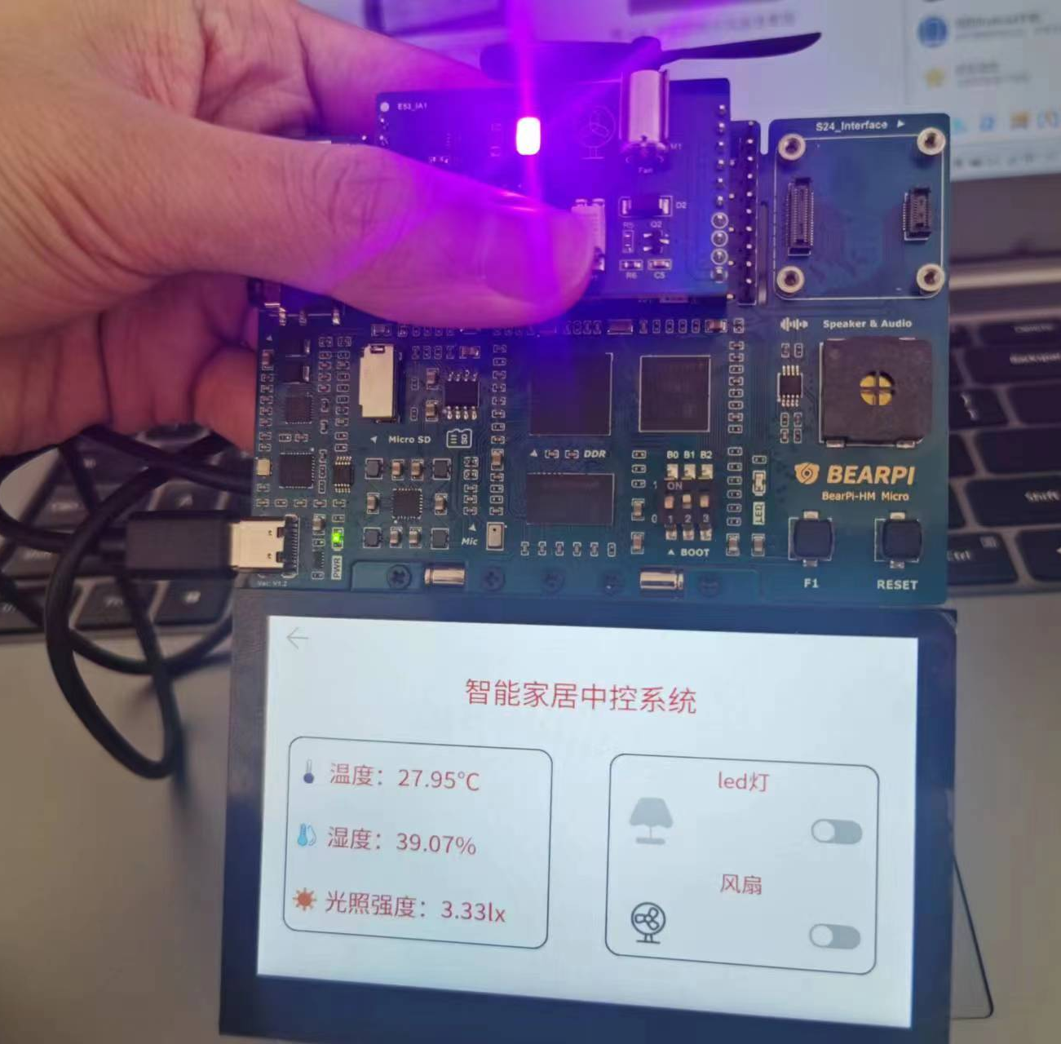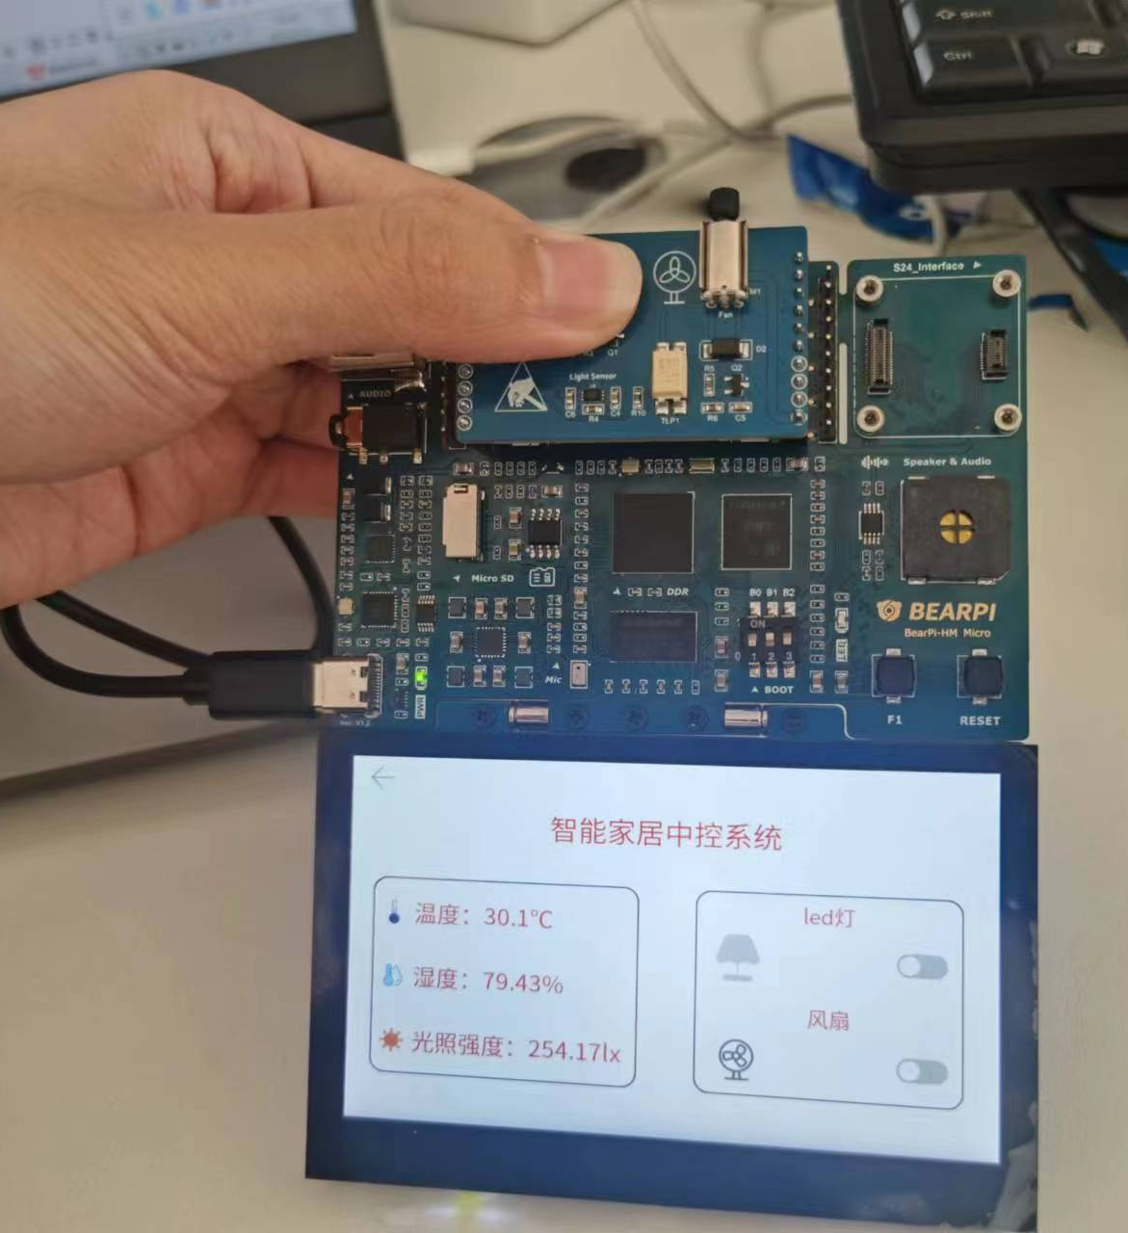
图4-7 自控开启LED灯效果图 图4-8 自控开启风扇效果图

4.2 系统功能综合测试
通过全面的系统功能综合测试，该基于OpenHamory智能家居中控系统通过搭载E53_IA1模块实现了温湿度测量与回显功能、LED灯中控控制开关功能及风扇中控控制开关功能，可更方便快捷的调节室内亮度和温湿度，为智能家居综合设计搭建了基础，可为人们带来更好的家居体验。
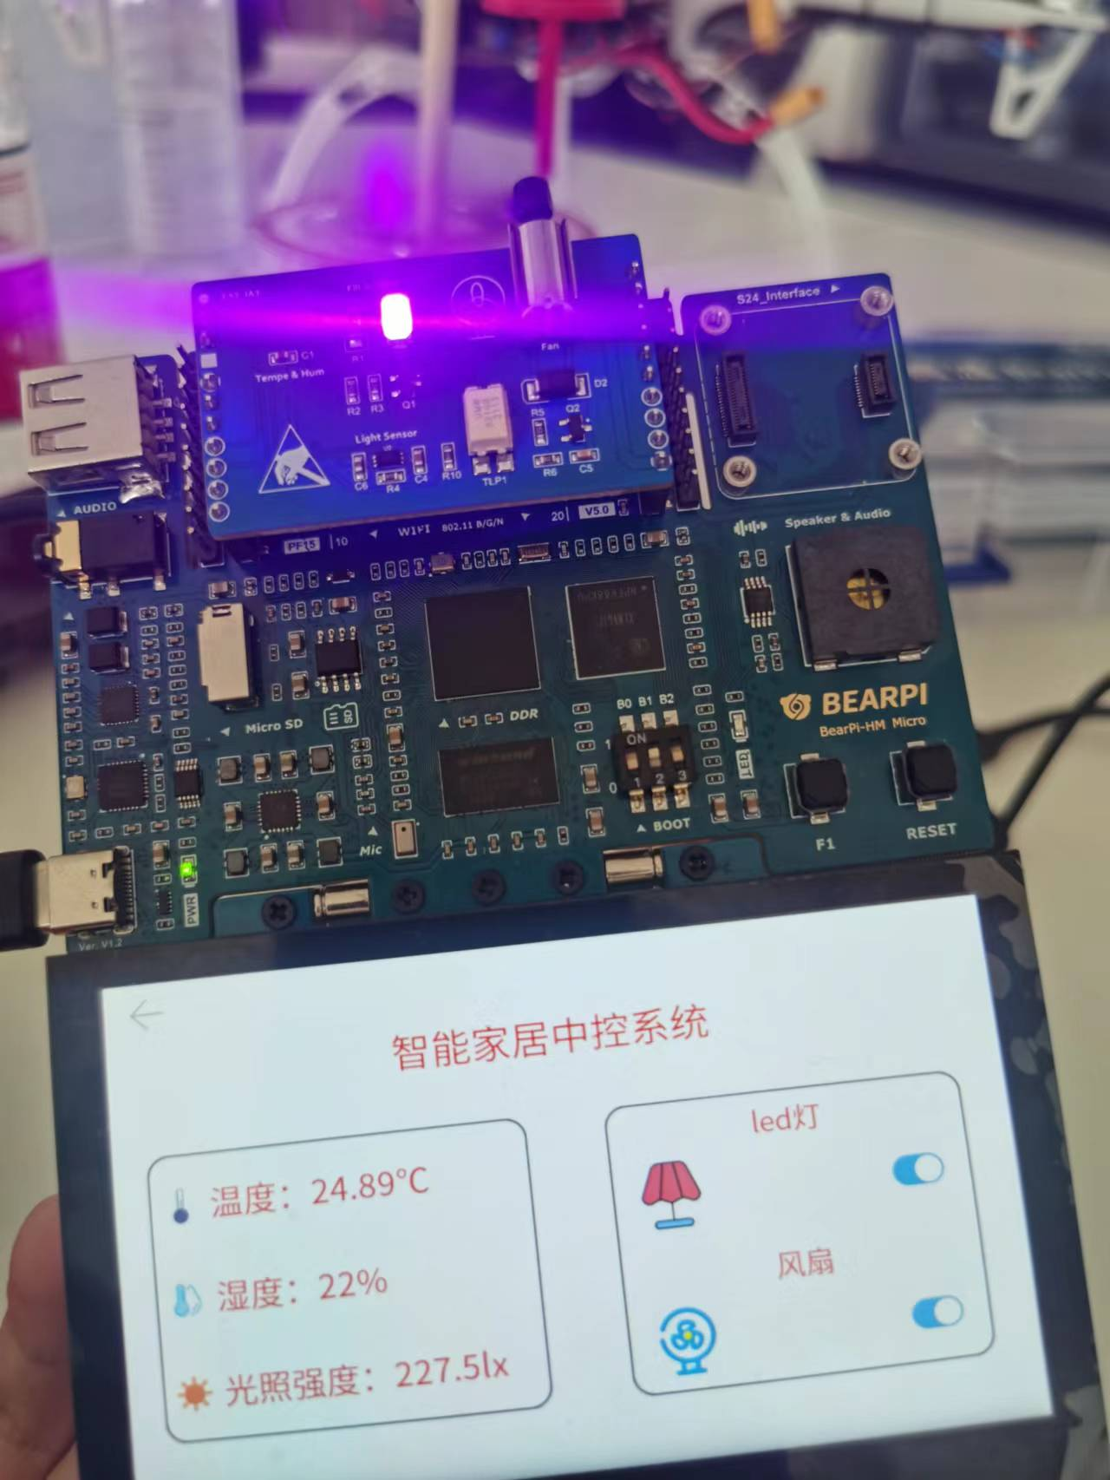
图4-9 系统功能综合测试效果图

4.3 本章小结
在本章中，对基于OpenHarmony智能家居中控系统进行全面检测，主要通过黑盒测试验证了各个模块功能的基本实现，并进行了系统功能综合测试。经过测试，本设计的实验结果能够充分说明系统设计目标已经达成，并且能够实现设计意义，很好的完成了项目最初的设计。

结论
OpenHarmony是华为捐赠给OpenAtom基金会的鸿蒙操作系统的开源版本，该开源操作系统采用层次化结构设计，由底到顶共包括四层，即内核层、系统服务层、框架层和应用层。这种操作系统可以在不同类型的设备上运行，从而实现不同设备之间的协同工作。
智能家居中控系统正是一种需要具备协同工作能力的系统，它能够连接多个智能家居设备，并实现统一的管理和控制。因此，OpenHarmony可以作为一个可靠的操作系统平台，为智能家居中控系统的研发提供支持和帮助。同时，OpenHarmony的开源特性也为开发者提供了更为广泛的可定制化和扩展性，促进智能家居中控系统发展。
基于OpenHarmony的智能家居中控系统设计与实现主要实现了用户对于家庭中控方便的便利快捷，本系统采用的开发软件环境有VMware Workstation Pro Ubuntu18.04、Visual Studio Code、MobaXterm、RaiDrive以及STM32CubeProgrammer，采用以上环境来实现中控系统。
我们还在原来系统的基础上创新了一些，更改了APP的图标，菜单的背景色，功能图标，功能菜单背景色，功能按键图标。可以根据用户的喜好来更改颜色和图标。我们还实现了在中控端显示温湿度数据，在中控端实现远程控制灯、风扇的开和关，对于用户来说十分快捷方便。本系统创新性的提出了自动控制原理，具体情况如下：湿度传感器检测到当前温度高于30℃，系统自动开启风扇，进行室内降温处理。当环境温度低于30℃，风扇保持关闭状态。当光照数值低于10lux时，表示环境光过暗，系统自动打开LED，进行补光改善环境亮度。当环境光照高于10lux，表示环境光正常，灯光保持关闭。
我们还对基于OpenHarmony智能家居中控系统进行全面检测，主要通过黑盒测试验证了各个模块功能的基本实现，并进行了系统功能综合测试。经过测试，本设计的实验结果能够充分说明系统设计目标已经达成，并且能够实现设计意义，很好的完成了项目最初的设计。

参考文献
- 方娟,陈锬,张佳玥.物联网应用技术（智能家居）[J],2021,14(05):1-5.
- 魏崇伟.OpenHarmony平台调研及应用研究[J].电脑知识与技术，2029，15(06):1-5.
- Bearpi.小熊派开源社区[EB/OL].https://gitee.com/bearpi/bearpi-hm_micro_small.
[4] 刘新华, 郑闻鸿, 吕鹏飞.基于OpenHarmony的智能家居系统的设计与实现[J].软件工程,2021,24(01):1-7.
[5] 姜小云, 张颖.基于机器学习的智能家居中控系统研究[J].计算机工程,2019，45(07):1-6.
[6] 李明, 石晶晶, 张淋淋.基于OpenHarmony的智能家居中控系统的设计与实现[J].中国信息化,2020(12):1-8.
[7] 沈先生, 吴先生.基于OpenHarmony的智能家居中心系统概述[J].物联网技术,2021(03):1-5.
[8] 王婷, 吴鹏.基于OpenHarmony的智能家居网络架构设计与实现[J].计算机科学,2021,48(04):1-8.
[9] 丁伟, 杜永和.基于OpenHarmony平台的智能家居中心控制系统的实现[J].软件工程师,2020,23(06):15-17.

致谢
很荣幸能有机会在大学期间学习物联网应用技术（智能家居）这门课程。从一开始，张德佶老师就给我们留下了深刻的印象。他是一个十分有经验且充满激情的老师，非常热心地引导我们进入物联网开发这个领域。他对我们的未来和职业发展非常关心，而这种支持与鼓励，为我们树立起了强大的自信。在基于OpenHarmony的智能家居中控系统设计与实现过程中，我们又一次感受到了张德佶老师的专业精神、学术态度和严谨治学的风范。
在这篇论文中，我们主要阐述了如何使用OpenHarmony平台和相关技术，实现一个以卧室为场景的智能家居中控系统。本论文对于实现智能家居、提高家居生活品质、节约能源等方面都具有重要的意义。而我们在完成这篇论文过程中，对我们帮助最大的的就是张德佶老师的指导和建议。张德佶老师为我们提供了完善的实验方案和实验环境。他准备了充足的教材和实践指导，并耐心地为我们讲解课程内容，让我们迅速理解和掌握了基于OpenHarmony的智能家居中控系统的相关知识和技术。同时，他还在实验过程中给予我们充分的空间和机会，鼓励我们尝试新的方法和创意，激发了我们的学习热情和创新能力。
首先，我们要感谢张德佶老师对本论文整体框架的梳理和完善。在我们确定构思并开始写作时，您对我们的思路进行了耐心地指导和建议，帮助我们确立了整个论文的主题和思略。在构思过程中，您给予了我们很多关键性的指导，使我们对于本论文的研究方向有了更透彻的认识。
其次，我们要感谢张德佶老师在技术选型、算法设计和实验设计等方面的专业指导。论文中涉及到的技术和算法非常繁杂，而您作为领域内的专家，在这些方面给予了我们很多宝贵的指导和建议。张德佶老师的教学风格简明扼要、深入浅出，让我们在短时间内就能够掌握复杂的技术原理和应用方法。他注重理论知识和实际运用的结合，追求知识的全面性和实践的可行性。同时，在实验中他也时刻关注着我们的实验进展和成果，及时给予指导和建议，帮助我们克服遇到的问题和困难。这样的教学方式和态度让我们倍感温馨和感动，在实验过程中，您总是耐心地解答我们的问题，帮助我们排除错误和疑惑，真正成为了我们学术道路上的良师益友。
最后，我们要感谢张德佶老师在我们的项目论文评审中的支持和帮助。您对我们的论文进行了细致的审核和修改，提出了许多有益的意见和建议。您的严格和认真打磨，使我们的论文在内容和形式上都得到了很大的提高，还要感谢张德佶老师对我们的悉心关怀，并向他再次表示由衷的感谢。他的教诲和指导将会是我们一生中最宝贵的财富。我们将铭记他的严谨治学、积极进取和顽强拼搏的精神，坚定自己的目标和信念，为自己的前途和事业奋斗不息。
再次感谢张德佶老师在我们完成项目论文期间所给予的大力支持和帮助，您的教诲将化作我们学术路上不断前行的动力。我们会以此为桨，继续乘风破浪。

